广州天省实验学校

2022年普通高中体育特长生测试方案

根据《广州天省实验学校2022年普通高中体育特长生招生简章》，制定足球体育特长生测试方案如下：

1. **测试项目**
2. 一般球员：专项素质（5×25米折返跑）、专项技术（传准、运球射门）、实战能力（比赛）。
3. 守门员：专项素质（5×25米折返跑）、专项技术（踢远、扑接球）、实战能力（比赛）。
4. **测试方法及评分标准**

（一）一般球员测试

1. 测试分值

|  |  |  |  |  |
| --- | --- | --- | --- | --- |
| 类 别 | 专项素质 | 专项技术 | | 实战能力 |
| 测试指标 | 5×25米折返跑 | 传准 | 运射 | 比赛 |
| 分 值 | 20分 | 20分 | 20分 | 40分 |

1. 测试方法及评分标准
2. 5×25米折返跑

测试方法：从起跑线向场内垂直方向快跑，在跑动中用手击倒位于5米、10米、15米、20米和25米各处的标识物后返回起跑线，每击倒一个标识物立即返回一次（须将标识物击倒，否则不计成绩）。以站立式起跑，脚动开表，完成所有折返距离回起跑线时停表。每人一次机会。

5×25米折返跑评分表

| 分值 | 成绩（秒） | 分值 | 成绩（秒） |
| --- | --- | --- | --- |
| 20 | ≤33.00 | 10 | 35.71-36.00 |
| 19 | 33.01-33.30 | 9 | 36.01-36.30 |
| 18 | 33.31-33.60 | 8 | 36.31-36.60 |
| 17 | 33.61-33.90 | 7 | 36.61-37.90 |
| 16 | 33.91-34.20 | 6 | 37.91-37.20 |
| 15 | 34.21-34.50 | 5 | 37.21-37.50 |
| 14 | 34.51-34.80 | 4 | 37.51-38.80 |
| 13 | 34.81-35.10 | 3 | 38.81-39.10 |
| 12 | 35.11-35.40 | 2 | 39.11-39.40 |
| 11 | 35.41-35.70 | 1 | ≥39.40 |

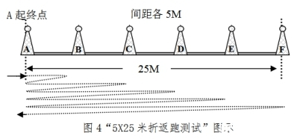

1. 传准

测试方法：以长5米的起点线中点垂直向前35米处为圆心各画三个同心圆为传准目标，每个同心圆的半径分别为1.5米、2.5米、3.5米。球静止摆在起点线上任一点。从起点线向同心圆内传球，左右脚均可，脚法不限，连续传球6次，以其第一落点评分。

评分标准：球的落点在半径为1.5米的圆内或圆的线上计4分，落点在半径为2.5米的圆内或圆的线上计3分，落点在半径为3.5米的圆内或圆的线上计1分。6次传球取最好的5次累计最终得分。

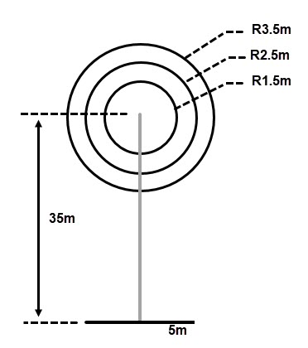

1. 运球射门

测试方法：球静止放在起点线上，考生触球开始计时。考生运球依次绕过所有标志杆后，在射门限制线前运动中完成射门。球的整体过球门线（进球）计时停止。运球漏杆、静止球射门或射门不进，该次测试成绩无效。每人两次运球射门机会，取最好的一次成绩；若两次射门不进计0分。

场地布置：测试场地总长度为43米。起点线线长3米。中间设置6支标志杆。距离球门线16米处画一条射门限制线。球门线正中间摆设一个高约1.6米、宽80厘米的直立障碍物充当“守门员”。

运球射门评分表

| 分值 | 名次 | 分值 | 名次 |
| --- | --- | --- | --- |
| 20 | 1 | 7 | 9 |
| 15 | 2 | 6 | 10 |
| 13 | 3 | 5 | 11 |
| 12 | 4 | 4 | 12 |
| 11 | 5 | 3 | 13 |
| 10 | 6 | 2 | 14 |
| 9 | 7 | 1 | 15 |
| 8 | 8 | 0 | 15名以后 |

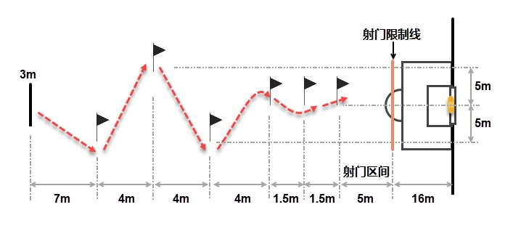

1. 比赛

测试方法：根据考生人数和具体情况组织分组比赛，采用七人制或者五人制比赛（考生须自备短钉足球鞋一双，球衣一套）。比赛时长根据比赛人数、分组数、测试总时长当场宣布。

考察考生身体对抗能力、个人攻防技术能力、团队配合意识等综合能力。

（二）守门员测试

1. 测试分值

|  |  |  |  |  |
| --- | --- | --- | --- | --- |
| 类 别 | 专项素质 | 专项技术 | | 实战能力 |
| 测试指标 | 5×25米折返跑 | 踢远 | 扑接球 | 比赛 |
| 分 值 | 20分 | 20分 | 20分 | 40分 |

1. 测试方法及评分标准
2. 5×25米折返跑

测试方法：从起跑线向场内垂直方向快跑，在跑动中用手击倒位于5米、10米、15米、20米和25米各处的标识物后返回起跑线，每击倒一个标识物立即返回一次（须将标识物击倒，否则不计成绩）。以站立式起跑，脚动开表，完成所有折返距离回起跑线时停表。每人一次机会。

5×25米折返跑评分表

| 分值 | 成绩（秒） | 分值 | 成绩（秒） |
| --- | --- | --- | --- |
| 20 | ≤33.00 | 10 | 35.71-36.00 |
| 19 | 33.01-33.30 | 9 | 36.01-36.30 |
| 18 | 33.31-33.60 | 8 | 36.31-36.60 |
| 17 | 33.61-33.90 | 7 | 36.61-37.90 |
| 16 | 33.91-34.20 | 6 | 37.91-37.20 |
| 15 | 34.21-34.50 | 5 | 37.21-37.50 |
| 14 | 34.51-34.80 | 4 | 37.51-38.80 |
| 13 | 34.81-35.10 | 3 | 38.81-39.10 |
| 12 | 35.11-35.40 | 2 | 39.11-39.40 |
| 11 | 35.41-35.70 | 1 | ≥39.40 |



1. 踢远

测试方法：在球场适当位置画一条长15米线为测试区横宽，从横线两端分别垂直向场内画两条50米以上平行直线为测试区纵长，并标出距离数。用脚踢远三次（可采用踢凌空球、反弹球、定位球等方式），取最好一次成绩为考生最后成绩。每次踢球的落点必须在测试区横宽内，否则不计成绩。

踢远评分表

| 分值 | 成绩（米） | 分值 | 成绩（米） |
| --- | --- | --- | --- |
| 20 | >60 | 10 | 35-40 |
| 18 | 55-60 | 8 | 30-35 |
| 16 | 50-55 | 6 | 25-30 |
| 14 | 45-50 | 4 | 20-25 |
| 12 | 40-45 | 0 | <20 |

1. 扑接球

测试方法：考生守门员扑接10个来自罚球区线外的有效射球（其中包含地滚球、半高球、高球等类型射门）。

扑接球评分表

|  |  |  |  |  |
| --- | --- | --- | --- | --- |
| 等级 | 优 | 良 | 中 | 差 |
| 分值 | 15—20分 | 10—15分 | 5—10分 | 5分以下 |
| 标准 | 技术动作规范，动作运用合理，选位意识好，身体移动快速、协调。 | 技术动作规范，动作运用较合理，选位意识较好，身体移动快速、协调。 | 技术动作基本规范，动作运用较合理，选位意识尚可，身体移动较快、较协调。 | 技术动作不规范，动作运用不合理，选位意识较差，身体移动较慢、不协调。 |

1. 比赛

测试方法：根据考生人数和具体情况组织分组比赛，采用七人制或者五人制比赛（考生须自备短钉足球鞋一双，球衣一套）。比赛时长根据比赛人数、分组数、测试总时长当场宣布。

考察考生身体对抗能力、守门技术能力、团队配合意识等综合能力。

1. **工作要求**

学校指派相关老师组成测试小组，设组长一名、监察一名，工作人员若干，负责场地布置、组织测试、记录成绩、编排名单、汇总成绩。测试完成后，测试小组统计汇总测试成绩表并签名确认，提交学校招生工作领导小组讨论确定。

测试时间及地点：

1. 测试时间：以通知时间为准。
2. 测试地点：广州天省实验学校(广州市天河区天源路399号)。

监督电话：020-37091009

本测试方案的最终解释权归广州天省实验学校。

广州天省实验学校

2022年4月26日